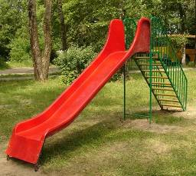  Тот, у кого есть воображение, но нет знаний,  имеет крылья, но не имеет ног.  Жубер Ж.    Василий Кандинский «Черный и фиолетовый» | 14. 03. 2016 г.  «Нет ничего практичнее хорошей теории»  Густав Роберт Кирхгоф,  немецкий физик (1824-1887)  Учебное занятие  по геометрии в 7в классе  Бланк с печатной основой  Тема:  «____________________________________________________  _____________________________________________________»  Учитель:  Елена Сергеевна Шеховцова
Признаки равенства прямоугольных треугольников  Задание 1. Пары | Задание 2. Поиск расстояния до недоступного объекта  Гавань Фалеса  Задание 3*. О ковре  Лежащий на полу ковер прямоугольной формы, сложили по диагонали. Выполнив измерения, указанные на рисунке, Саша быстро восстановил размеры ковра. Как он это сделал?
  1 | 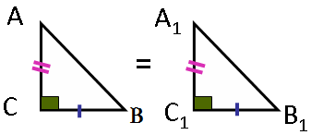 | _________________________  _________________________  _________________________
  2 | 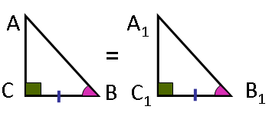 | _________________________  _________________________  _________________________
  3 | 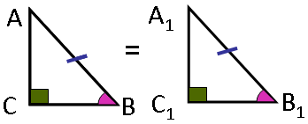 | _________________________  _________________________  _________________________
  4 | 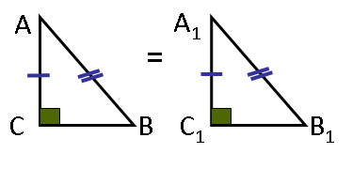 | _________________________  _________________________  _________________________
  Номера пар равных прямоугольных треугольников | Признак равенства прямоугольных треугольников
            
              